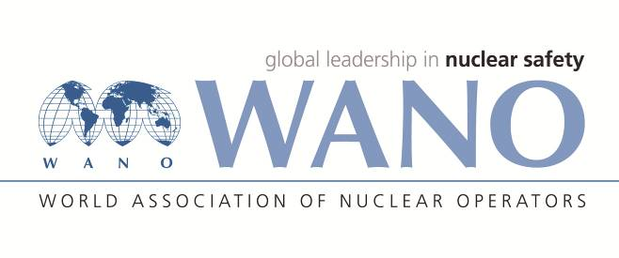 | Московский центр  Всемирная Ассоциация Организаций, эксплуатирующих Атомные Электростанции  ВАО АЭС – МЦ  Россия, 109507, Москва, Ферганская ул., 25  Тел. +7 495 376 15 87  Факс: +7 495 376 08 97  info@wanomc.ru

З А П Р О С
на получение технической и организационной информации
по линии ВАО АЭС

- АЭС/Организация: Кольская АЭС /АО «Концерн Росэнергоатом»

- Тема информационного запроса: Маркировка электроинструмента
- Цель информационного запроса: Сбор информации о методах нанесения маркировки на электроинструмент, подлежащий испытанию.
- Описание проблемы: Рассмотрение возможность использования передовых методов маркировки электроинструмента на Кольской АЭС.
- Конкретные вопросы:
- Метод нанесения маркировки на электроинструмент.
- Оборудование для нанесения маркировки (его характеристики).
- Возможность нанесения штрих-кода для учета инструмента в электронной системе.
- Долговечность и износостойкость нанесенной маркировки.
- Отсутствие воздействий на целостность корпуса электроинструмента.
- Предложения по организациям, в которые адресован настоящий запрос:
АЭС Московского Центра ВАО АЭС
- Подразделение – инициатор запроса: ООТ Кольская АЭС.
- Контактные реквизиты инициатора запроса:
Соловьев Андрей Владимирович, инженер по охране труда отдела охраны труда, тел. (881532) 44639;
E-mail: SolovievAV@kolatom.murmansk.ru

- Дата запроса: 21.02.2018

